
PROCESO DE GESTIÓN DE FORMACIÓN PROFESIONAL INTEGRAL
FORMATO GUÍA DE APRENDIZAJE – ACTIVIDADES
MATEMÁTICAS
Actividad: Resolver problemas de aplicación de situaciones de los contextos productivo y social a partir del uso de herramientas matemáticas
Contenidos
• Área – Volumen
• Plano Cartesiano
• Ecuaciones
• Funciones
• Función Líneal
Formulas básicas
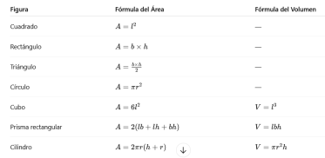Ejemplo:
Un tanque cilíndrico tiene un radio de 2 m y una altura de 3 m. Calcular el volumen.
�� = ����²ℎ = ��(2)²(3) = 12�� ≈ 37.7 ��³
Ejercicios Propuestos:
• Calcula el área de un terreno rectangular de 25 m por 15 m.
• Halla el volumen de una caja de 50 cm × 30 cm × 20 cm.
• Determina el área de una pared circular de radio 1.5 m.
• Calcula el volumen de una esfera de radio 10 cm.
• Un tanque cúbico almacena agua, con lado de 2.5 m. Calcula su volumen
GFPI-F-135 V02
Plano Cartesiano
El Plano Cartesiano es un diagrama que permite localizar puntos específicamente dentro de un sistema de coordenadas que se conocen como Coordenadas Rectangulares, ya que para localizar cada punto P (x,y), debes avanzar la distancia indicada por la coordenada x sobre el eje horizontal y la distancia y sobre el eje vertical.
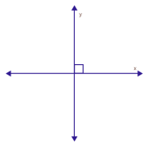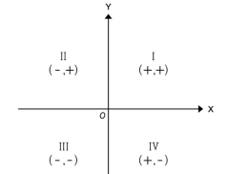Ejemplo
Ubicar los siguientes puntos en el plano cartesiano: (3,3), (-5,2), (-4,-3), (7,-7)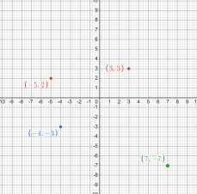
GFPI-F-135 V02
Ejercicios Propuestos
Encontrar cada punto identificado por cada Letra, de acuerdo con el siguiente plano cartesiano
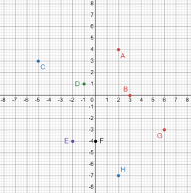
Ecuaciones
• Una ecuación es una igualdad con una incógnita.
• Resolverla significa encontrar el valor de la variable que la satisface.
Tipos Comunes:
• Ecuaciones lineales: ���� + �� = 0
• Ecuaciones cuadráticas: ����² + ���� + �� = 0
• Ecuaciones de dos variables: sistemas de ecuaciones.
Ejemplo:
Resolver: 3�� − 5 = 10
3�� = 15 ⇒ �� = 5
Ejemplo cuadrático:
��² − 5�� + 6 = 0 ⇒ (�� − 2)(�� − 3) = 0 ⇒ �� = 2,3
GFPI-F-135 V02
Ejercicios Propuestos
• ���� − �� = ��
• 4x + 8 = 0
• x2−4x + 4 =0 Sistema:
{2�� + �� = 8 �� − �� = 2
• Una máquina produce 20 piezas por hora. Si se desea saber cuántas horas tarda en producir 140 piezas, formula y resuelve la ecuación.
Funciones
• Una función relaciona una variable independiente ��con una dependiente ��. �� = ��(��)
• Permite modelar fenómenos: costos, temperatura, velocidad, etc.
Ejemplo:
Sea ��(��) = ���� + ��.
Si �� = ��, entonces:
��(��) = ��(��) + �� = ����
Ejercicios Propuestos
• Evalúa ��(��) = ���� − �� para �� = ��, �� �� ��
• Determina los valores de ��si ��(��) = 10y ��(��) = 2�� + 4.
• Grafica la función ��(��) = −�� + ��.
• Interpreta ��(��) = ������ como el costo en función de la cantidad producida • Si ��(��) = ��², encuentra ��(3)y ��(−2)
GFPI-F-135 V02
Función Líneal
De la forma general
Donde:
• ��: pendiente o tasa de cambio • ��: punto de intersección con el eje ��
y= mx + b
Se usa para representar fenómenos con variación constante, como precios, salarios o consumo.
Ejemplo
Una empresa cobra un servicio base de $20000 más $5000 por hora trabajada. �� = ���������� + ����������
Si trabaja 8 horas:
�� = ��������(��) + ���������� = ����000
Ejercicios Propuestos
• Representa la función �� = ���� + �� en una tabla y grafícala.
• Una llamada telefónica cuesta $100 por minuto más una tarifa fija de $200. Formula la función y calcula el costo de 10 minutos.
• Determina la pendiente de la recta que pasa por los puntos (2, 5) y (4, 9). • Calcula el valor de �� cuando �� = ���� en la función �� = ���� + ��.
• En un taller, el costo de producción de un artículo está dado por ��(��) = �������� + ��������. o ¿Cuál es el costo para 10 artículos?
o ¿Cuál es la tasa de cambio?
GFPI-F-135 V02
Referencias:
• Graficar plano cartesiano: https://www.desmos.com/calculator?lang=es
• Ecuaciones de 2 x 2:
https://e1.portalacademico.cch.unam.mx/alumno/matematicas1/unidad4/sistemas-de ecuaciones-3x3/sistema-de-ecuaciones-2x2
Fecha Límite de Entrega: 3-11-2025
Evidencia: Documento en formato PDF con la solución de los ejercicios
CONTROL DEL DOCUMENTO
 | Nombre | Cargo | Dependencia | Fecha
Autor (es) | César Marino Cuéllar Chacón | Instructor | CTPI-CAUCA | 26-10-2025

GFPI-F-135 V02

